Tiết 17,18,19
ĐỌC HIỂU VĂN BẢN

MẸ
(Đỗ Trung Lai)

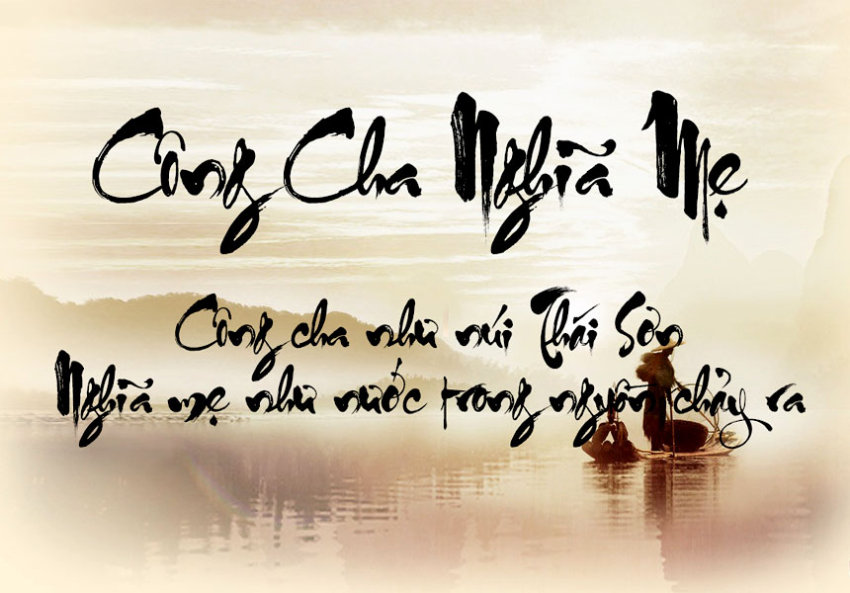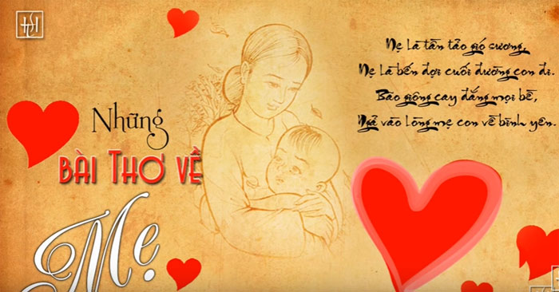
I. MỤC TIÊU
1. Năng lực
a. Năng lực cốt lõi: Đọc

- Nhận biết được một số yếu tố hình thức của thơ bốn chữ (Số lượng, dòng, chữ, vần, nhịp, từ ngữ, hình ảnh, biện pháp tu từ...) và những tình cảm, cảm xúc của người con dành cho mẹ qua bài thơ.

- Biết phân tích tác dụng của một số biện pháp tu từ trong thơ.
b. Năng lực chung:
- Tự chủ và tự học: Tự quyết định cách giải quyết vấn đề học tập, tự đánh giá kết quả thực hiện nhiệm vụ, giải quyết vấn đề học tập của bạn thân và các bạn.
- Giao tiếp và hợp tác: Tăng cường khả năng trình bày, diễn đạt ý kiến, ý tưởng trước lớp, tổ nhóm hoc tập, tương tác tích cực với các bạn trong tổ nhóm khi thực hiện nhiệm vụ học tập.
2. Phẩm chất
- Nhân ái: Yêu thương những người thân trong gia đình.
B. THIẾT BỊ DẠY HỌC VÀ HỌC LIỆU
1.Thiết bị dạy học
- Máy tính, máy chiếu đa năng (Tivi)
2. Học liệu:
- SGK, tài liệu tham khảo.
- Tư liệu thơ ca về mẹ.
- Phiếu học tập:
PHIẾU HỌC TẬP 1.
Nhiệm vụ 1: Tìm lời thơ bốn chữ, năm chữ.
(1) Tìm tên tác giả, tác phẩm thơ bốn chữ, năm chữ tương ứng cho các hình ảnh minh họa.
(2) Lời thơ em tìm được thuộc thể thơ nào?
(3) Xác định thể thơ và đặc điểm thể thơ.
Nhiệm vụ 2: Cảm nhận thơ bốn chữ, năm chữ
Chia sẻ cảm nhận của em về một hình ảnh thơ mà em yêu thích trong các đoạn thơ em vừa tìm được.
Hình ảnh | Lời thơ tương ứng (ghi rõ tên tác giả, tác phẩm)
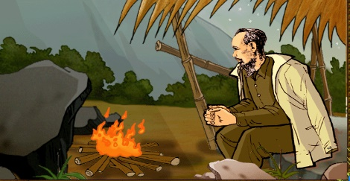 | .........
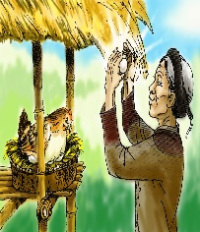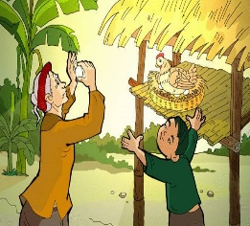 | .........
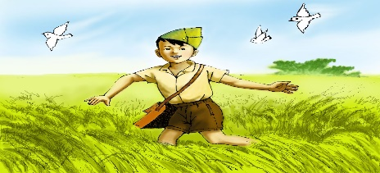 | ........
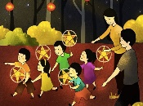  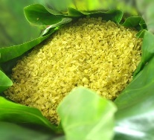 | ........
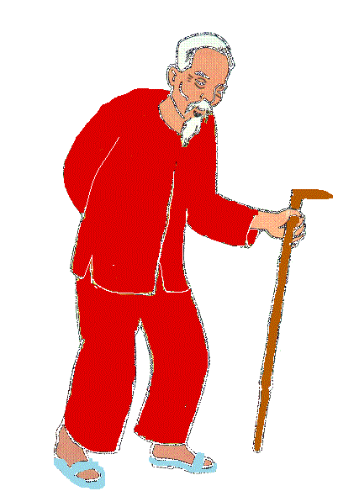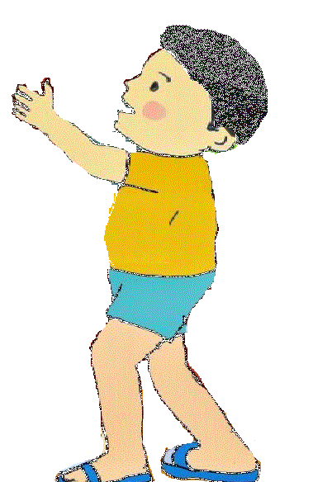 | ........

III. TIẾN TRÌNH DẠY HỌC
Hoạt động 1: HOẠT ĐỘNG KHỞI ĐỘNG/ MỞ ĐẦU
Phùng Thị Hồng – THCS Thụy An – Ba Vì – Hà Nội - 0977875366
a. Mục tiêu: Khơi gợi tri thức nền, kết nối – tạo hứng thú chuẩn bị tâm thế học tập.
b. Nội dung: Học sinh hoàn thiện nội dung Phiếu học tập 1.
c. Sản phẩm: Phiếu học tập đã hoàn thiện và cảm nhận cá nhân của học sinh.
d.Tổ chức thực hiện
Bước 1: Chuyển giao nhiệm vụ:
- GV yêu cầu HS thảo luận theo nhóm PHIẾU HỌC TẬP 1. Sau đó bật các hình ảnh minh họa cho các bài thơ bốn, năm chữ quen thuộc với học sinh. Yêu cầu đại diện các nhóm trình bày kết quả.
Bước 2: Thực hiện nhiệm vụ
- Học sinh thảo luận theo nhóm.
- Giáo viên quan sát, hỗ trợ.
Bước 3: Báo cáo, thảo luận
- Đại diện các nhóm báo cáo, các nhóm khác bổ sung.
Sản phẩm dự kiến:
Hình ảnh | Lời thơ tương ứng (ghi rõ tên tác giả, tác phẩm)
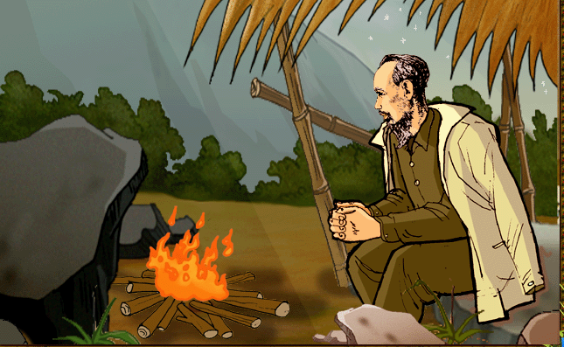 | ĐÊM NAY BÁC KHÔNG NGỦ  (Trích)  Anh đội viên thức dậy  Thấy trời khuya lắm rồi  Mà sao Bác vẫn ngồi.  Đêm nay Bác không ngủ.  Lặng yên bên bếp lửa.  Vẻ mặt Bác trầm ngâm  Ngoài trời mưa lâm thâm  Mái lều tranh xơ xác  (Minh Huệ)
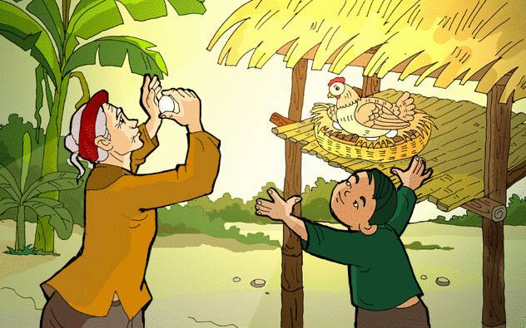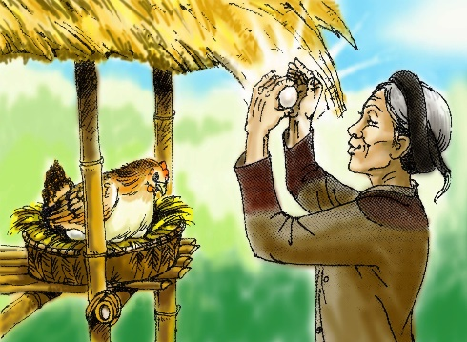 | TIẾNG GÀ TRƯA  - Trích -  Tiếng gà trưa  Có tiếng bà vẫn mắng  - Gà đẻ mà mày nhìn  Rồi sau này lang mặt !  Cháu về lấy gương soi  Lòng dại thơ lo lắng  Tiếng gà trưa  Tay bà khum soi trứng  Dành từng quả chắt chiu  Cho con gà mái ấp  (Xuân Quỳnh)
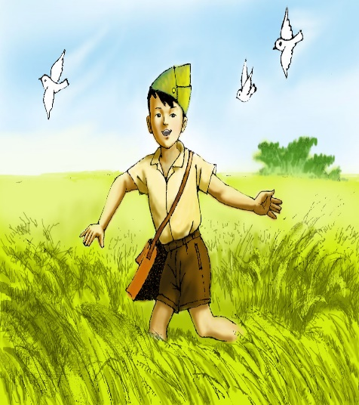 | LƯỢM  (Trích)  Chú bé loắt choắt  Cái xắc xinh xinh  Cái chân thoăn thoắt  Cái đầu nghênh nghênh  Ca lô đội lệch  Mồm huýt sáo vang  Như con chim chích  Nhảy trên đường vàng  (Tố Hữu)
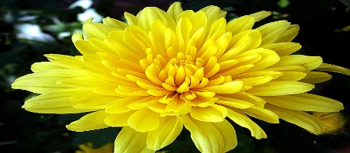  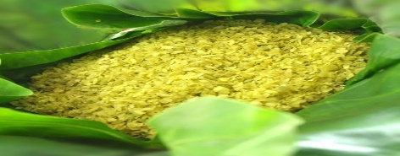    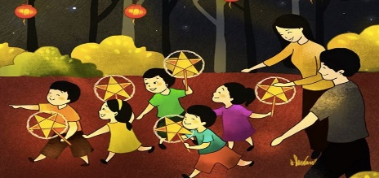 | MÙA THU CỦA EM  Mùa thu của em  Là vàng hoa cúc  Như nghìn con mắt  Mở nhìn trời êm  Mùa thu của em  Là xanh cốm mới  Mùi hương như gợi  Từ màu lá xen  Mùa thu của em  Rước đèn họp bạn  Hội rằm tháng tám  Chị Hằng xuống xem.  (Quang Huy)

THƯƠNG ÔNG
Ông bị đau chân
Nó sưng nó tấy
Đi phải chống gậy
Khập khiễng, khập khà
Bước lên thềm nhà
Nhấc chân quá khó
Thấy ông nhăn nhó
Việt chơi ngoài sân
Lon ton lại gần,
Âu yếm, nhanh nhảu:
“Ông vịn vai cháu,
Cháu đỡ ông lên.”

Ông bước lên thềm
Trong lòng vui sướng
Quẳng gậy, cúi xuống
Quên cả đớn đau
Ôm cháu xoa đầu:
“Hoan hô thằng bé!
Bé thế mà khoẻ
Vì nó thương ông.
(Tú Mỡ)
Bước 4: Đánh giá, kết luận
- HS đánh giá kết quả thực hiện nhiệm vụ học tập của bản thân và bạn.
- Giáo viên đánh giá kết quả học tập của các nhóm và khẳng định, dẫn học sinh vào phần hình thành kiến thức mới.
Hoạt động 2: HÌNH THÀNH KIẾN THỨC MỚI
Hoạt động 2.1. Tìm hiểu kiến thức ngữ văn về thơ bốn chữ, năm chữ

a. Mục tiêu cần đạt: Học sinh nắm được tri thức ngữ văn về điểm hình thức thể thơ bốn chữ, năm chữ:
b. Nội dung: Giáo viên yêu cầu học sinh trả lời cá nhân nêu đặc điểm điểm thơ bốn chữ, năm chữ có dẫn chứng minh họa qua những đoạn thơ bốn chữ, năm chữ đã biết.
c. Sản phẩm: Câu trả lời của HS.
d. Tổ chức hoạt động:
Hoạt động của giáo viên và học sinh | Sản phẩm dự kiến
Bước 1: Chuyển giao nhiệm vụ  ?Nêu đặc điểm của thể thơ bốn chữ, thể thơ năm chữ có dẫn chứng minh họa cho từng đặc điểm trên cơ sở các ý:  + Đặc điểm câu thơ trong bài, số chữ trong câu;  + Đặc điểm cách ngắt nhịp;  + Đặc điểm gieo vần (Vị trí vần được gieo, cách gieo vần (liền hay cách), số lượng, vần gieo trong bài);  + Chia sẻ cảm nhận của các thành viên trong nhóm sau khi cùng đọc một bài thơ bốn chữ, năm chữ. Từ đó, em rút ra cho mình bài học gì về về mối quan hệ trải nghiệm trong cuộc sống với việc đọc hiểu thơ.  *Yêu cầu:  + Nhóm lẻ (1,3,5) Cử đại diện trình bày và nhận xét nhóm bạn về điểm thơ bốn chữ:  + Nhóm chẵn (2,4,6) : Cử đại diện trình bày và nhận xét nhóm bạn đặc điểm thơ năm chữ. Khuyến khích đánh giá cao học sinh trình bày qua việc thuyết trình với bản trình chiếu Powerpoint.  Bước 2: Thực hiện nhiệm vụ  - HS thảo luận cử đại diện nhóm trình bày, các nhóm khác quan sát lắng nghe.  Bước 3: Báo cáo, thảo luận  - HS đại diện các nhóm trình bày sản phẩm học tập của nhóm đã hoàn thiện.  - Các nhóm khác, giáo viên góp ý bổ sung.  Bước 4: Đánh giá kết quả  - Học sinh đánh giá nhóm bạn theo tiêu chí kiến thức về thơ bốn chữ, năm chữ.  - Giáo viên kết luận:  + Đặc điểm thể thơ bốn chữ, năm chữ;  + Mối quan hệ của trải nghiệm cuộc sống và việc đọc hiểu bài thơ;  + Nắm vững đặc điểm của thể thơ, nhận thức từ trải nghiệm trong cuộc sống có vai trò rất lớn trong việc hiểu tác phẩm. Nó giúp bạn đọc đến gần hơn với thơ ca để có thể nhận ra những giá trị cuộc sống ẩn sau lớp lang từ ngữ. | I. KIẾN THỨC NGỮ VĂN  1. Thơ bốn chữ, năm chữ  a. Đặc điểm  * Số câu, số chữ  + Một bài có nhiều dòng.  + Mỗi dòng có 4 chữ (5 chữ)  Ví dụ: Bài "Lượm"- Tố Hữu có 52 câu chia thành 13 khổ. Số câu trong các khổ không đều nhau.  - Mỗi dòng ngắt nhịp 2/2, hoặc 1/3.  *Gieo vần: Vần chân, vần lưng.  + Vần chân (vần được gieo ở cuối dòng thơ);  + Vần lưng (vần được gieo ở giữa dòng thơ);  + Vần liền hoặc vần cách, có khi vần gieo hỗn hợp (gieo liên tiếp ở các dòng thơ hoặc gieo cách một dòng thơ hay không theo trật tự nào);  + Bài thơ có thể có một hoặc nhiều vần.  b. Ví dụ  *Thơ năm chữ  Anh đội viên /mơ màng  Như nằm trong/ giấc mộng  Bóng Bác/ cao lồng lộng  Ấm hơn /ngọn lửa hồng.  Thổn thức/ cả nỗi lòng  Thầm thì /anh hỏi nhỏ  Bác ơi/ Bác chưa ngủ  Bác có/ lạnh lắm không?  (Minh Huệ)  *Thơ bốn chữ:  Ví dụ 1:  Ơi / chích chòe ơi!  Chim /đừng hót nữa,  Bà em/ ốm rồi,  Lặng /cho bà ngủ.  Ví dụ 2:  Ngày Huế// đổ máu  Chú Hà Nội/về  Tình cờ // chú,/ cháu  Gặp nhau // Hàng Bè  (Tố Hữu)  2. Trải nghiệm trong cuộc sống và việc đọc hiểu thơ:  - Mỗi người có những cách hiểu và sự cảm nhận khác nhau khi cùng đọc một bài thơ.  - Đọc hiểu văn bản phụ thuộc trình độ, hoàn cảnh, đặc biệt sự trải nghiệm trong cuộc sống.
  Thể thơ | Đặc điểm, ví dụ minh họa
  Thể thơ ... | Số dòng  Số chữ | Cách ngắt nhịp | Gieo vần | Cách đọc hiểu
  Thể thơ ... | ... | ... | ... | ...
HĐ 2.2. TÌM HIỂU CHUNG

a. Mục tiêu: Tiếp tục nhận biết các yếu tố hình thức của thơ bốn chữ về từ ngữ, hình ảnh, biện pháp tu từ.. và những tình cảm, cảm xúc của người viết thể hiện qua bài thơ. Biết phân tích tác dụng của một số biện pháp tu từ trong thơ.

b. Nội dung: Hướng dẫn học sinh hoàn thiện các phiếu bài tập, trả lời câu hỏi đọc hiểu bài thơ để thực hiện mục tiêu đề ra.
c. Sản phẩm: Phiếu trả lời đã hoàn thiện và câu trả lời của học sinh.
d. Tổ chức thực hiện: Thực hiện cá nhân và thảo luận cặp đôi.
PHIẾU HỌC TẬP 2:
Nhiệm vụ : Đọc, tìm hiểu thông tin và trả lời câu hỏi:
Câu hỏi tìm ý | Trả lời
Nêu cách đọc bài thơ và ấn tượng chung của em khi đọc. | .....
Giới thiệu xuất xứ của bài thơ. | .....
Bài thơ được viết theo thể thơ nào? Chỉ ra đặc điểm vần, nhịp của bài thơ. | .....
Bài thơ viết về ai và về điều gì? | .....
Ai là người bày tỏ cảm xúc, tình cảm suy nghĩ trong bài thơ? | .....
Bài thơ có thể chia làm mấy phần? Nêu nội dung từng phần. | .....

Hoạt động của giáo viên và học sinh | Sản phẩm dự kiến
Nhiệm vụ 1: Hướng dẫn đọc hiểu chung tác giả, tác phẩm  B1: Chuyển giao nhiệm vụ  Yêu cầu HS trả lời cá nhân chia sẻ những hiểu biết về nhà thơ Đỗ Trung Lai trên cơ sở:  + Thân thế, sự nghiệp;  + Phong cách viết;  + Tác phẩm chính.  B2: Thực hiện nhiệm vụ  + Học sinh suy nghĩ trả lời câu hỏi;  + Giáo viên khích lệ học sinh.  B3: Báo cáo, thảo luận  - GV đánh giá phần trả lời của HS.  - Chiếu chân dung nhà văn và một số tác phẩm chính của ông và giới thiệu thêm thông tin về tác giả.  Nhiệm vụ 2: Tìm hiểu chung về bài thơ "Mẹ"  Bước 1: Chuyển giao nhiệm vụ  - Yêu cầu HS hoàn thiện cặp đôi nội dung phiếu học tập.  Bước 2: HS thực hiện nhiệm vụ  - Học sinh thảo luận cặp đôi hoàn thiện nội dung phiếu học tập:  + Nhóm trưởng sử dụng phiếu của mình làm chuẩn để sửa chữa;  + Các HS thảo luận cho ý kiến sửa chữa, nhóm trưởng sửa, bổ sung bằng bút đỏ.  Bước 3: Báo cáo, thảo luận  - Đại diện các cặp đôi trình bày và bổ sung cho nhau.  - GV hỗ trợ HS góp ý, chuẩn xác.  Bước 4: Đánh giá, kết luận  - HS đánh giá cho điểm phần trình bày của nhóm bạn.  - HS tự bổ sung , hoàn thiện phiếu học tập  - GV kết luận: Bài thơ ngắn, ngôn ngữ hình ảnh giản dị mà đọng lại cảm xúc, thể hiện tình cảm kính yêu đối với mẹ và tâm trạng buồn, xót xa của người con khi mẹ ngày càng già và đến gần hơn với sự chia lìa cõi sống. Bài thơ lay động trái tim bạn đọc bởi niềm xúc động chân thành, chạm đến những gì thiêng liêng nhất của mỗi người đó là tình mẫu tử. | II. Đọc- tim hiểu chung  1.Tác giả  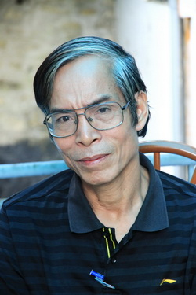  - Đỗ Trung Lai: Sinh năm 1950  - Quê: Mỹ Đức, Hà Nội  - Từng là nhà giáo, nhà thơ, nhà báo. Hội viên hội nhà văn Việt Nam từ 1991.  Tác phẩm:  + Anh em và những người khác (Thơ, 1990);  + Đắng chát và ngọt ngào (Thơ, in chung 1991);  + Người chơi đàn nguyệt ở Hàng Châu (Truyện và kí, 2000).  2. Tác phẩm  * Đọc : Giọng lo lắng, suy ngẫm  *Xuất xứ: Trích "Đêm Sông Cầu"- Nhà xuất bản Quân đội nhân dân 2003.  *Thể thơ: Bốn chữ  *Vần: Cuối câu, liên tiếp và xen kẽ theo cặp, hoán đổi.  *Nhịp điệu: Chủ yếu ngắt nhịp 2/2 có câu ngắt nhịp 1/3 và 3/1.  *Chủ đề: bài thơ là cảm xúc chân thành với yêu thương, lo lắng, xót xa của con khi đối diện với tuổi già của mẹ, trách hận thời gian.  *Bố cục:  - Phần 1 (Từ câu 1- câu 14) Hình ảnh người mẹ trong sự đối sánh với hình ảnh cau.  - Phần 2 (Câu 15-20) Cảm xúc của người con.
HOẠT ĐỘNG 2.3. ĐỌC- TÌM HIỂU CHI TIẾT VĂN BẢN
a. Mục tiêu: Đọc hiểu nội dung bài thơ trên cơ sở nhận biết những biểu hiện tình cảm, cảm xúc của người con dành cho mẹ và hình thức nghệ thuật thể hiện của lời thơ bốn chữ.
b. Nội dung: HS làm việc cá nhân, hoạt động nhóm để tìm hiểu đặc sắc nội dung của bài thơ.
c. Sản phẩm: Câu trả lời, phiếu học tập đã hoàn thiện của cá nhân và nhóm.
d. Tổ chức thực hiện: Thảo luận theo nhóm hoàn thiện phiếu học tập 3
PHIẾU HỌC TẬP 3
1. Hình ảnh nào trong bài thơ được đối sánh với hình ảnh mẹ, đối sánh ở những phương diện nào? Liệt kê những từ ngữ được hình ảnh thể hiện. Vì sao tác giả lại lựa chọn hình ảnh đó?
2. Để thể hiện hình tượng người mẹ và cau, tác giả đã sử dụng biện pháp tu từ nào? Chỉ ra tác dụng của biện pháp tu từ đó?
3. Hai câu thơ "Cau gần với giời - Mẹ thì gần đất" gợi cho em cảm xúc suy nghĩ gì?
4. Trong 14 câu thơ đầu, nét tương đồng duy nhất giữa mẹ và cau thể hiện qua câu thơ nào? Chỉ ra cái hay của của hai câu thơ đó.
NỘI DUNG PHIẾU HT 3
Nội dung tìm ý |  | Trả lời
Câu | Ý cần tìm | Trả lời
1 | Hình ảnh đối sánh với mẹ. | ....
1 | Phương diện đối sánh và từ ngữ hình ảnh thể hiện. | ....
1 | Lí do tác giả lựa chọn: | ....
2 | Biện pháp tu từ. | ....
2 | Tác dụng. | …
3 | Cảm xúc, suy nghĩ về hai câu "Cau gần với giời - Mẹ thì gần đất". | ….
4 | Câu thơ thể hiện nét tương đồng duy nhất giữa mẹ và cau. | ….

Hoạt động của giáo viên và học sinh | Sản phẩm dự kiến
Nhiệm vụ 1: Hướng dẫn tìm hiểu hình ảnh người mẹ trong sự đối sánh với hình ảnh cau trong bài thơ.  Bước 1: Chuyển giao nhiệm vụ  GV yêu cầu 1 HS đọc phần 1 của bài thơ và yêu cầu HS thảo luận theo nhóm học tập hoàn thiện PHIẾU HỌC TẬP 3  Bước 2: Thực hiện nhiệm vụ  - Học sinh thảo luận theo nhóm, hoàn thiện nội dung phiếu học tập 3;  - Giáo viên quan sát, góp ý hỗ trợ.  Bước 3: Báo cáo, thảo luận  - Đại diện các nhóm báo cáo kết quả  và bổ sung cho nhau;  - Giáo viên góp ý, cùng thống nhất ý kiến.  Bước 4: Đánh giá, kết luận  - Học sinh tự đánh giá kết quả thực hiện nhiệm vụ theo đáp án phiếu học tập 3 (phần phụ lục);  - Giáo viên đánh giá, kết luận:  Trong muôn vàn tình cảm cao đẹp thì tình mẫu tử là một trong những tình cảm thiêng liêng cao đẹp nhất của con người chúng ta. Tình cảm thiêng liêng ấy đã trở thành nguồn cảm hứng của thơ ca, có nhiều nhà văn, nhà thơ, nhạc sĩ đã viết những tác phẩm hay cảm động về đề tài này. Tuy vậy, mỗi một người con lại có cách cảm và thể hiện riêng trước công ơn biển trời của mẹ. Mượn lời thơ bốn chữ bài "Mẹ" của Đỗ Trung Lai đã cho ta thấy được những cảm nhận tinh tế về sự ấm áp thiêng liêng của tình mẫu tử...  Nhiệm vụ 2: Hướng dẫn học sinh tìm hiểu tình cảm của người con dành cho mẹ  Bước 1: Chuyển giao nhiệm vụ  - GV sử dụng kĩ thuật khăn trải bàn hướng dẫn học sinh trả câu hỏi:  ?Chỉ ra và phân tích những câu thơ thể hiện tình cảm của người con dành cho mẹ.  ? Em hiểu nội dung hai dòng cuối bài như thế nào?  *Cách thực hiện:  - HS được chia thành các nhóm nhỏ từ 4 đến 6 người. Mỗi nhóm sẽ có một tờ giấy A0 đặt trên bàn, như là một chiếc khăn trải bàn.  - Chia giấy A0 thành phần chính giữa và phần xung quanh, tiếp tục chia phần xung quanh thành 4 hoặc 6 phần tuỳ theo số thành viên của nhóm (4 hoặc 6 người).  - Mỗi thành viên sẽ suy nghĩ và viết các ý tưởng của mình vào phần cạnh “khăn trải bàn” trước mặt mình. Sau đó thảo luận nhóm, tìm ra những ý tưởng chung và viết vào phần chính giữa “khăn trải bàn”.  Bước 2: Thực hiện nhiệm vụ  - HS thực hiện cá nhân nhiệm vụ.  Bước 3: Báo cáo, thảo luận  - HS trả lời cá nhân.  + 1-2 học sinh chỉ ra và phân tích câu thơ thể hiện tình cảm của người con dành cho mẹ trong khổ 4:  + 1-2 học sinh chỉ ra phân tích câu thơ thể hiện tình cảm của người con dành cho mẹ trong khổ 5.  Bước 4: Đánh giá, kết luận  - HS đánh giá việc thực hiện nhiệm vụ của học sinh.  - GV bổ sung: Hai dòng cuối bài thơ, câu hỏi vọng vào hư không và không nhận được lời đáp, để lại sự cô đơn trống vắng. Không ai trả lời được vì sao mẹ già, cũng không ai ngăn được guồng quay của thời gian tàn nhẫn. Hình ảnh “mây bay về xa” cũng giống như mái tóc mẹ bạc hòa cùng với mây trắng trên cao. Sự vĩnh hằng của thiên nhiên được đặt trong sự hữu hạn của đời người càng làm tăng nỗi ám ảnh không nguôi trong lòng người con về tuổi già và sự ra đi của mẹ. | III. Đọc - hiểu văn bản  1. Hình ảnh người mẹ trong sự đối sánh với hình ảnh cau  - Hình ảnh mẹ: Người mẹ được đối sánh với cau về hình dáng, màu sắc, chiều cao:  + Hình dáng: Cau thẳng - lưng mẹ còng; Cau khô - mẹ gầy;  + Màu sắc: Cau ngọn xanh rờn - mẹ đầu bạc trắng;  + Chiều cao: Cau cao - mẹ thấp; Cau gần giời - mẹ gần đất.  - Biện pháp nghệ thuật:  + Biện pháp so sánh;  + Sử dụng các tính từ, danh từ chỉ sự vật;  + Nghệ thuật đối lập.  - Tác dụng:  + Làm tăng giá trị miêu tả, biểu cảm cho lời thơ;  + Gợi niềm xót xa trước hình ảnh mẹ mỗi ngày một già thêm;  + Biểu đạt niềm thương cảm của con với mẹ;  + Gợi trong lòng người đọc những cảm xúc, nghĩ suy.  - Lí do tác giả đối sánh mẹ với cau:  + Cau là loài cây gần gũi trong đời sống ở làng quê, gắn với mẹ trong thói quen hàng ngày - tục ăn trầu...  + Cau và mẹ luôn song hành trên hành trình sống, nhà thơ nhận thấy nhiều điểm tương đồng khác biệt giữa mẹ và cau.  Cảm xúc, suy nghĩ về hai câu "Cau gần với giời - Mẹ thì gần đất":  + Hai câu thơ "Cau gần với giời - Mẹ thì gần đất" gợi nghĩ đến sự đối lập giữa mẹ và cau:  + Cau theo thời gian ngày càng lớn thêm, vươn cao lên bầu trời, còn mẹ thì già đi đến gần hơn với sự chia lìa cuộc sống.  + "Gần với đất" là ẩn dụ chỉ sự ra đi mãi mãi của một kiếp người. Gợi liên tưởng đến thành ngữ "gần đất xa trời".  - Trong 14 câu thơ đầu. nét tương đồng duy nhất giữa mẹ và cau thể hiện qua câu thơ:  "Một miếng cau khô  Khô gầy như mẹ"  + Nghệ thuật so sánh ví mẹ như miếng cau khô gầy cho thấy thời gian đã bào mòn tất cả, khiến lưng mẹ còng, tóc mẹ bạc, sức sống cũng héo hắt, vơi vợi dần đi.  + Đằng sau đó là nỗi niềm rưng rưng đau xót của người con.  2. Tình cảm của người con dành cho mẹ  - Tình cảm của người con dành cho mẹ trước hết được thể hiện ở cảm nhận đầy xót xa :  “Một miếng cau khô  Khô gầy như mẹ  Con nâng trên tay  Không cầm được lệ”.  + Hai chữ “nâng” và “cầm” đều chỉ động thái của tình cảm. Nếu như hành động “nâng” thể hiện sự nâng niu kính trọng với mẹ thì “cầm” là hành động dồn nén cảm xúc xót xa, cay đắng của người con.  - Tình cảm của con dành cho mẹ thể hiện trong cả bài thơ nhưng đọng lại nghẹn ngào trong những câu thơ cuối bài:  “Ngẩng hỏi giời vậy  - Sao mẹ ta già?  Không một lời đáp  Mây bay về xa.”  + Con nhận ra quỹ thời gian của mẹ không còn nhiều.  + Con hiểu quy luật “sinh, lão, bệnh, tử” của đời người không ai tránh được và ngày con xa mẹ đang đến gần.  + Đau đớn xót xa trước quy luật nghiệt ngã ấy, người con tự vấn trời xanh “Sao mẹ ta già?” Một câu hỏi tu từ chất chứa bao cảm xúc vang lên không lời đáp, câu hỏi ấy cho thấy trong lòng người con chất chứa bao nỗi niềm nhức nhối...  - Hai câu thơ cuối bài:  “Không một lời đáp  Mây bay về xa”  + Câu thơ như lời kể chuyện, giãi bày muốn nhấn mạnh thêm quy luật nghiệt ngã, sự vô tình của thời gian. Hình ảnh “Mây bay về xa” giữa bầu trời cao rộng là hình ảnh của thiên nhiên bất diệt, vĩnh hằng. Sự vĩnh hằng của thiên nhiên được đặt trong sự hữu hạn của đời người càng làm tăng nỗi ám ảnh không nguôi trong lòng người con về tuổi già và sự ra đi của mẹ.
Hoạt động 2.3. TỔNG KẾT VĂN BẢN
a. Mục tiêu: Khái quát những hiểu biết về hình thức, nội dung bài thơ.
b. Nội dung: Học sinh trả lời câu hỏi.
c. Sản phẩm: Câu trả lời của học sinh.
d. Tổ chức thực hiện:
Hoạt động của GV và HS | Dự kiến sản phẩm
Bước 1: Chuyển giao nhiệm vụ  - Chỉ ra đặc sắc nội dung, nghệ thuật của bài thơ “Mẹ” của Đỗ Trung Lai.  Bước 2: Thực hiện nhiệm vụ  - Học sinh suy nghĩ cá nhân câu hỏi.  Bước 3: Báo cáo, thảo luận  - HS khái quát nội dung, nghệ thuật bài thơ.  - HS khác lắng nghe bổ sung cho bạn.  Bước 4: Đánh giá, kết luận  - GV đánh giá, kết luận, chuyển sang luyện tập thực hành. | III. Tổng kết  1. Nghệ thuật:  - Thể thơ bốn chữ;  - Lời thơ giản dị, tự nhiên;  - Hình ảnh gần gũi, quen thuộc;  - Sử dụng hình ảnh so sánh, đối lập hiệu quả.  2. Nội dung:  + Bài thơ thể hiện sự vất vả của cuộc đời mẹ.  + Tình yêu thương chân thành của con dành cho mẹ.  + Tâm trạng xót xa, ngậm ngùi của người con khi đối diện với tuổi già của mẹ.
HOẠT ĐỘNG 3: LUYỆN TẬP - THỰC HÀNH
a. Mục tiêu: Khắc sâu những nhận biết về hình thức, nội dung bài thơ.
b. Nội dung: Học sinh thực hiện cá nhân nhiệm vụ học tập.
c. Sản phẩm: Câu trả lời của học sinh.
d. Tổ chức thực hiện
Hoạt động của GV và HS | Dự kiến sản phẩm
Bước 1: Chuyển giao nhiệm vụ  - GV chiếu bài tập, yêu cầu HS thực hiện cá nhân nội dung các bài tập.  Bài 1: Vì sao tác giả lấy hình ảnh cau để đối sánh với mẹ?  Bài 2: Trong số những hình ảnh được tác giả dùng để khắc họa hình tượng người mẹ, em thích nhất hình ảnh nào? Tại sao?  Bài 3: Nêu tác dụng miêu tả, biểu cảm của biện pháp tu từ so sánh được sử dụng trong khổ thơ dưới đây:  Một miếng cau khô  Khô gầy như mẹ  Con nâng trên tay  Không cầm được lệ  Bước 2: Thực hiện nhiệm vụ  - Học sinh suy nghĩ cá nhân câu hỏi.  Bước 3: Báo cáo, thảo luận  - HS báo cáo kết quả và thảo luận thống nhất ý kiến.  - Giáo viên góp ý.  Bước 4: Đánh giá, kết luận  - HS đánh giá phần trả lời của bạn và bản thân.  - GV đánh giá, kết luận. | Bài 1: Hình ảnh người mẹ được đối chiếu với hình ảnh cây cau bởi:  + Cây cau là hình ảnh quen thuộc xuất hiện trong nhiều câu chuyện dân gian, tượng trưng cho tình nghĩa thủy chung của con người Việt Nam.  + Nó còn gắn với liền với làng quê, với hình ảnh người phụ nữ Việt Nam, các bà các mẹ thường nhai trầu cau. Hình ảnh mẹ được đặt bên cạnh một hình ảnh quen thuộc trong văn hóa Việt Nam.  + Theo thời gian, cây cau ngày càng phát triển, cao lớn, xanh tốt. Nhưng thời gian cũng rất khắc nghiệt, nó làm mẹ ngày càng già đi.  + Hình ảnh mẹ và cau được đặt cạnh nhau cho thấy sự đối lập tương phản và nỗi xót xa của người con khi mẹ ngày càng già yếu.  Bài 2:  - HS nêu được hình ảnh yêu thích;  - Nêu lí do mình yêu thích:  + Đặc sắc nghệ thuật;  + Đặc sắc nội dung.  Bài 3: Hình ảnh mẹ không được miêu tả trực tiếp theo cách: "Mẹ khô gầy", mà là miêu tả gián tiếp bằng cách so sánh “Một miếng cau khô/Khô gầy như mẹ”.  - So sánh cau với hình ảnh của mẹ như vậy mẹ đã trở thành thước đo của sự "khô gầy" cùng với tính từ "khô gầy" làm lời thơ giàu sức khơi gợi.  - Gợi dáng vẻ già nua, thiếu sức sống của mẹ.  - Gợi niềm xúc động bùi ngùi, xúc động của con trước hình ảnh người mẹ già có dáng vẻ "khô gầy", dáng vẻ đã già đi nhiều rồi.  - Lời thơ gợi nhiều ý tứ và xúc động nơi trái tim bạn đọc khi nghĩ về mẹ.
HOẠT ĐỘNG 4: VẬN DỤNG
a. Mục tiêu:
- Giáo dục học sinh lòng kính yêu, biết ơn mẹ;

- Vận dụng đọc hiểu mở rộng văn bản thơ bốn chữ.
b. Nội dung:
- Học sinh chia sẻ cảm xúc cá nhân và những câu thơ, câu hát về mẹ.
- Vận dụng thực hành đọc hiểu những đoạn thơ tiêu biểu về đề tài mẹ, thơ bốn chữ.
c. Sản phẩm: Câu trả lời của học sinh
d. Tổ chức thực hiện:
Hoạt động của gv và học sinh | Sản phẩm dự kiến
Bước 1: Chuyển giao nhiệm vụ  Bài 1: Nêu cảm nghĩ của cá nhân em khi nghĩ về mẹ. Chia sẻ những câu thơ, câu hát hay về mẹ.  Bài 2: Quan sát người thân trong gia đình của mình qua năm tháng, em thấy họ có những thay đổi như thế nào? Em có cảm xúc gì khi nhận ra những thay đổi ấy?  Bài 3: Tìm đọc bài thơ bốn chữ và chỉ ra đặc điểm của thể thơ ở bài thơ em tìm được.  Bước 2: Thực hiện nhiệm vụ  - HS thực hiện nhiệm vụ bài 1,2 trên lớp.  - Nhiệm vụ bài 3 thực hiện ở nhà.  Bước 3. Báo cáo kết quả  - Học sinh báo cáo các HS khác bổ sung.  - Giáo viên góp ý.  Bước 4: Đánh giá, kết luận  - GV đánh giá kết kết quả thực hiện nhiệm vụ của học sinh thông qua nhận xét: độ tinh tế, sâu sắc trong cách cảm nhận suy nghĩ của học sinh. | Bài 1:  *Cảm nghĩ:  - Mẹ là người giàu tình thương;  - Mẹ tảo tần sớm khuya chăm lo cho con;  - Luôn dành cho con những gì đẹp nhất;  - Hi sinh cho con,…  *Một số câu thơ, câu hát hay về mẹ:  "Mẹ ta không có yếm đào  Nón mê thay nón quai thao đội đầu  Rối ren tay bí, tay bầu  Váy nhuộm bùn, áo nhuộm nâu bốn mùa"  (Nguyễn Duy)  “Những mùa quả mẹ tôi hái được  Mẹ vẫn trông vào tay mẹ vun trồng  Những mùa quả lặn rồi lại mọc  Như mặt trời, khi như mặt trăng  Lũ chúng tôi tử tay mẹ lớn lên  Còn những bí và bầu thì lớn xuống  Chúng mang dáng giọt mồ hôi mặn  Rỏ xuống lòng thầm lặng mẹ tôi  Và chúng tôi, một thứ quả trên đời  Bảy mươi tuổi mẹ đợi chờ được hái  Tôi hoảng sợ ngày bàn tay mẹ mỏi  Mình vẫn còn một thứ quả non xanh!”  (“Mẹ và quả”- Nguyễn Khoa Điềm)  “Mẹ tôi vai tóc bạc phơ  Lưng còng như thể bản đồ Việt Nam  Bước đi từ ải Nam Quan  Vượt đường vào đốt rừng tràm Cà Mau  Chiến tranh bốn cuộc nát nhàu  Vai mẹ gánh cả cho đau tuổi đời”.  (“Mẹ” - Lý Đồng)  Bài 2:  - HS nêu được những quan sát cá nhân về người thân;  - Nêu được cảm xúc, từ đó thấy được trách nhiệm của bản thân.  Bài 3:  PHIẾU HỌC  Tên tác phẩm: ......
  Câu hỏi tìm ý | Trả lời
  Nêu cách đọc bài thơ và ấn tượng chung của em khi đọc. | ....
  Giới thiệu xuất xứ của bài thơ. | ....
  Bài thơ được viết theo thể thơ nào? Chỉ ra đặc điểm vần, nhịp của bài thơ. | ....
  Bài thơ viết về ai và về điều gì? | ....
  Ai là người bày tỏ cảm xúc, tình cảm suy nghĩ trong bài thơ? | ....
  Bài thơ có thể chia làm mấy phần, nêu nội dung từng phần. | ....

Hướng dẫn học tập
+ Hoàn thiện bài tập 3;
+ Chuẩn bị đọc hiểu bài “Ông đồ” - Vũ Đình Liên.

